Briefing – Inclusão de Funcionalidades de Configuração.
- Para o usuário
  - Conexão com Open Banking
  - Inclusão mensal da Evolução da Obra
- Dentro do Admin (Administração Liquid)
  - Contrato do Financiador (Plano Empresário, Plano Associativo, CCI)
  - Mapa de Vendas / Quadro de Avaliação
  - Extrato do Saldo Devedor (Plano Empresário, Plano Associativo, CCI)
Objetivo das funcionalidades é permitir a inclusão do input de dados por parte dos clientes e da própria Liquid para entrega do produto Liquid Play+ (Covenants). Esses dados deverão, uma vez inseridos seguir para o banco de dados (BigQuery) para permitir os cálculos necessários para entrega do produto.
1.a. Conexão com Open Banking: cliente deverá acessar o modal que se conecta com o nosso provedor (Pluggy) conforme imagem abaixo de forma a extrair os dados de todos os bancos (instituições financeiras) que aquele empreendimento (SPE) que será monitorado tem conta. Deverá haver um disclaimer reforçando que todas as contas da SPE deverão ser conectadas.
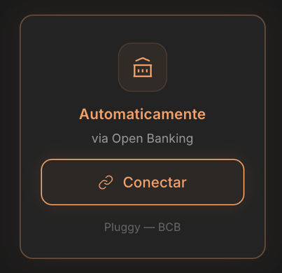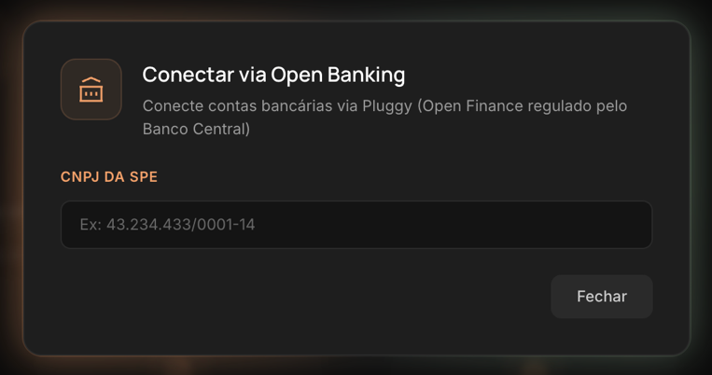
1.b. Inclusão da Evolução Mensal da Obra: cliente deverá, mensalmente, acessar essa aba para incluir o percentual de evolução de obra. Mês de Referência (que depois será utilizado no produto), Data Inclusão e Login deverão ser preenchidos automaticamente pelo sistema nos formatos sugeridos na imagem abaixo, restando o % de Obra única coluna (das 4) a ser preenchida pelo cliente. Deverá haver um modal de confirmação para que o usuário certifique a informação. Modal deverá prever possibilidade de edição, mas caso isso ocorra, deverá manter log (linha anterior para fins de auditoria futura). A medida que a medição avance o modal deve ir “ganhando linhas” ou seja, é cumulativo. Essas informações serão combinadas com as informações de previsão de evolução de obra pactuadas em contrato.
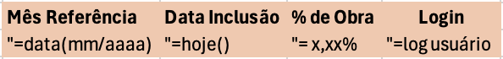
2.a. Contrato Financiador (Plano Empresário, Plano Associativo, CCI): devemos prever a funcionalidade de upload para esse documento e dele, extrair, por meio de AI as seguintes informações: i. CNJP do DEVEDOR (SPE), ii. Valor Total Líquido do Crédito, iii. Datas das liberações do Crédito, Valores das Parcelas e Percentual de Obra realizada, iv. Número da Matrícula do Imóvel. Caso não seja possível ler e extrair a informação, abrir um campo para preenchimento manual com funcionamento similar a evolução mensal de obra (input manual) com os campos necessários.
i. CNJP do DEVEDOR (SPE)
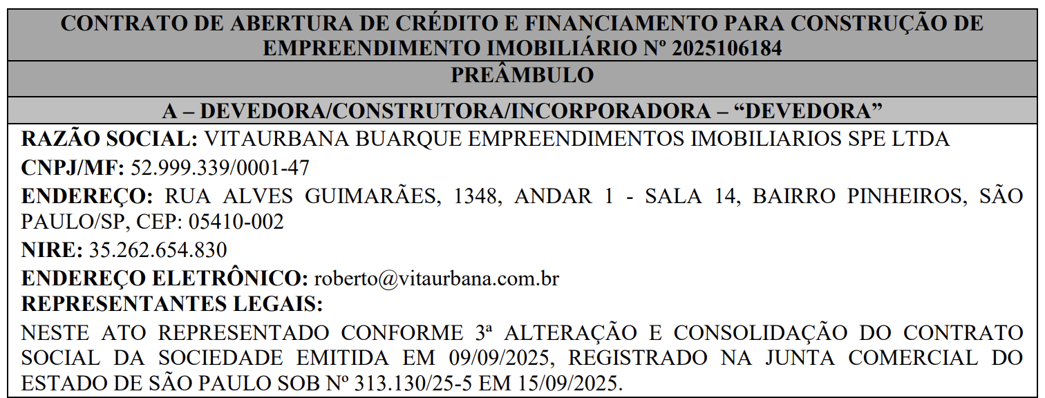
ii. Valor Total Líquido do Crédito
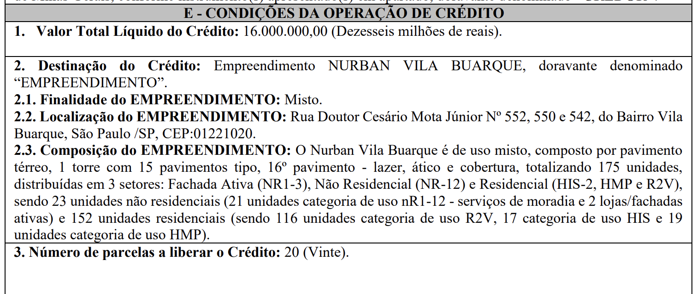
iii. Datas das liberações do Crédito, Valores das Parcelas e Percentual de Obra realizada
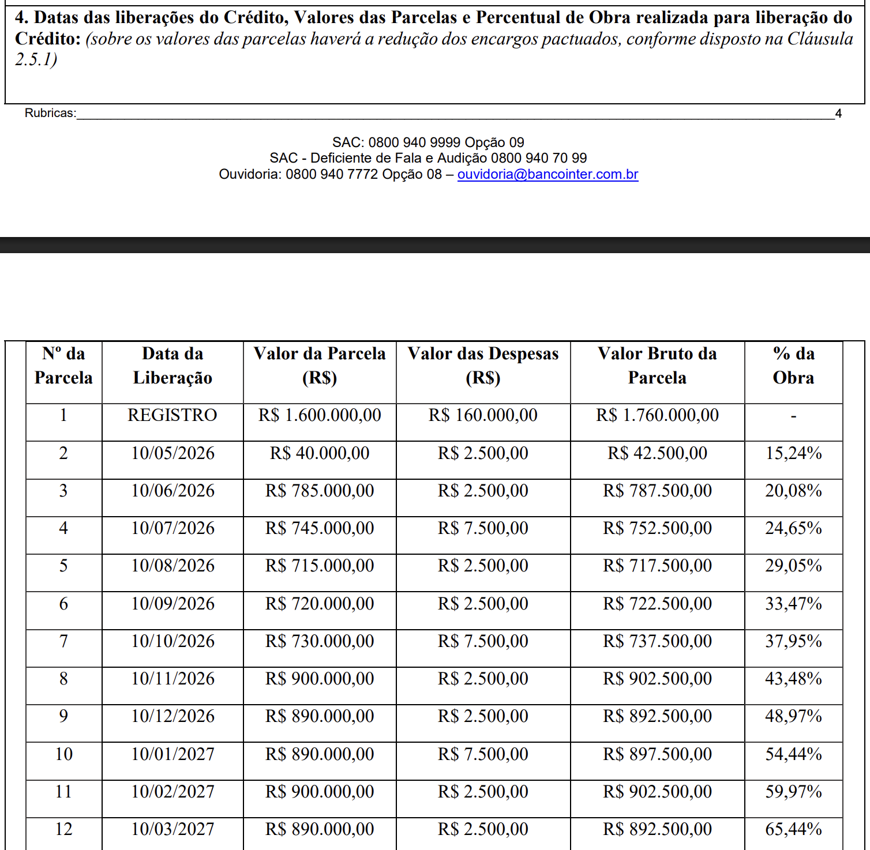
iv. Número da Matrícula do Imóvel.
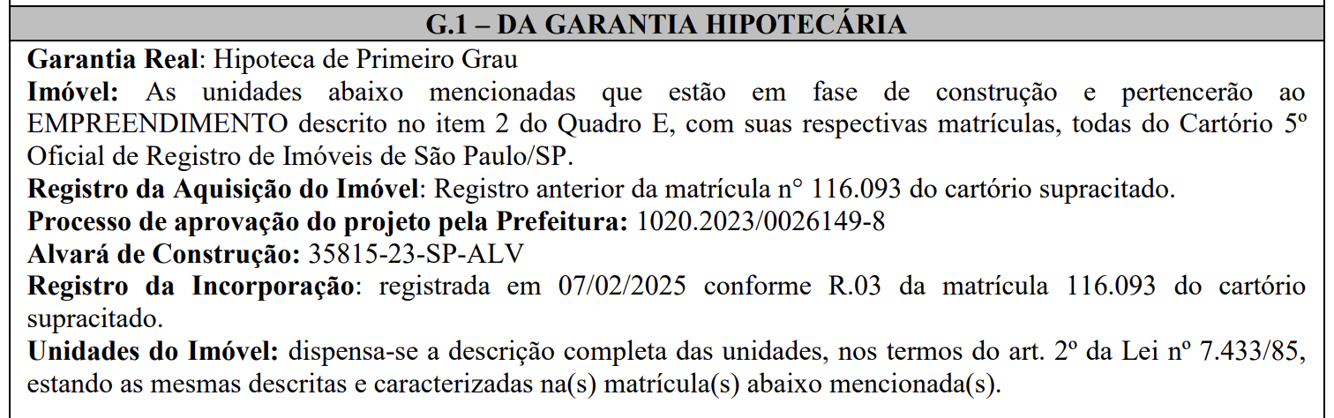
2.b. Mapa de Vendas / Quadro de Avaliação: devemos prever a funcionalidade de upload de documentos que tragam informações sobre os dados do empreendimento, Nome do Empreendimento, Pavimento, Número da Unidade, Identificação da Torre, Área Privativa (m2), Área para Cálculo (m2), Área Total (m2), Fração Ideal, Quantidade de Vagas, Valor de Avaliação (R$), Valor de Liquidez (R$), Se a unidade foi dada em Permuta (Sim/Não) e, por meio de AI, criar um parcer para preencher o documento no formato abaixo:
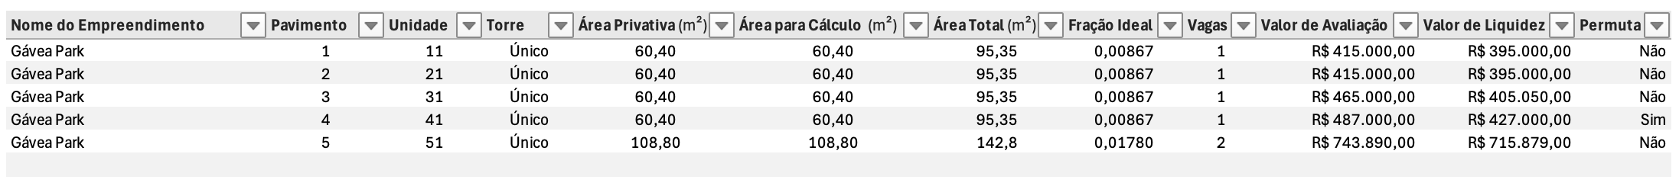
Exemplo de documento que pode ser objeto de upload:
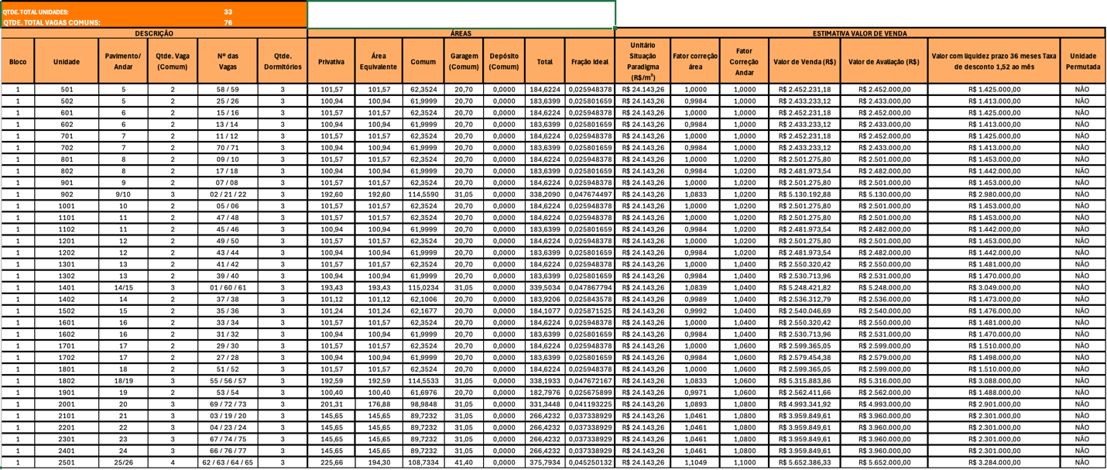
2.c. Extrato do Saldo Devedor (Plano Empresário, Plano Associativo, CCI): devemos prever a funcionalidade de upload de documentos (extratos) que tragam informações sobre os dados da evolução do Saldo Devedor por parte do Financiador (Banco ou Fundo). Por meio de AI, precisamos extrair a última posição de saldo na coluna do saldo devedor. Caso não seja possível ler e extrair a informação, abrir um campo para preenchimento manual com funcionamento similar a evolução mensal de obra (input manual) com os campos necessários. Exemplo de um extrato abaixo:
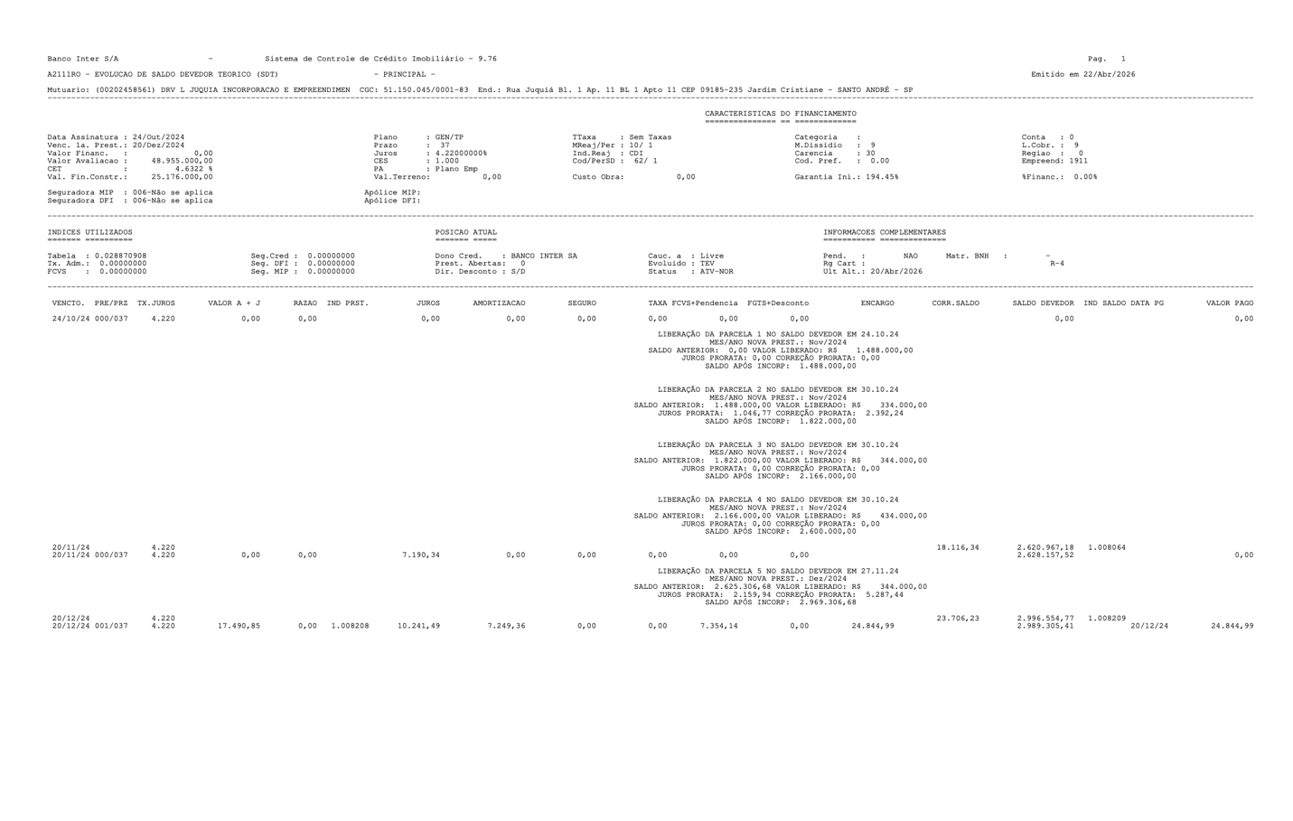
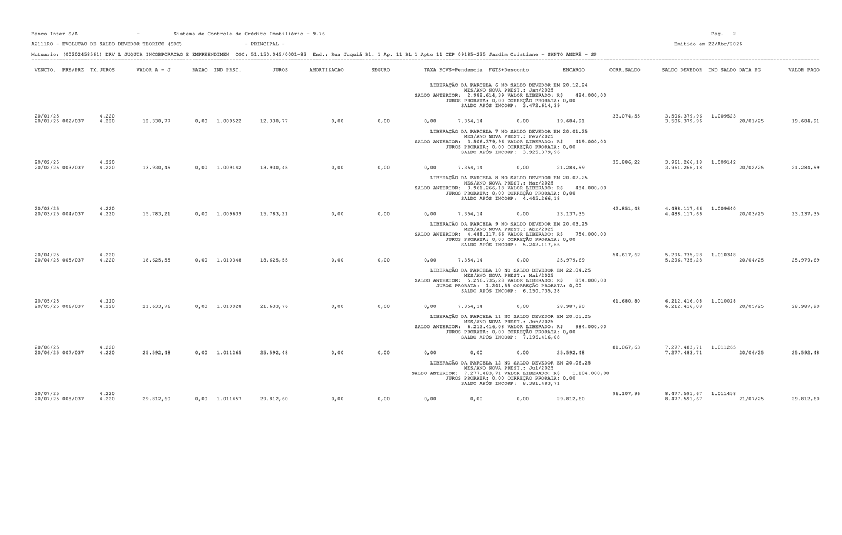
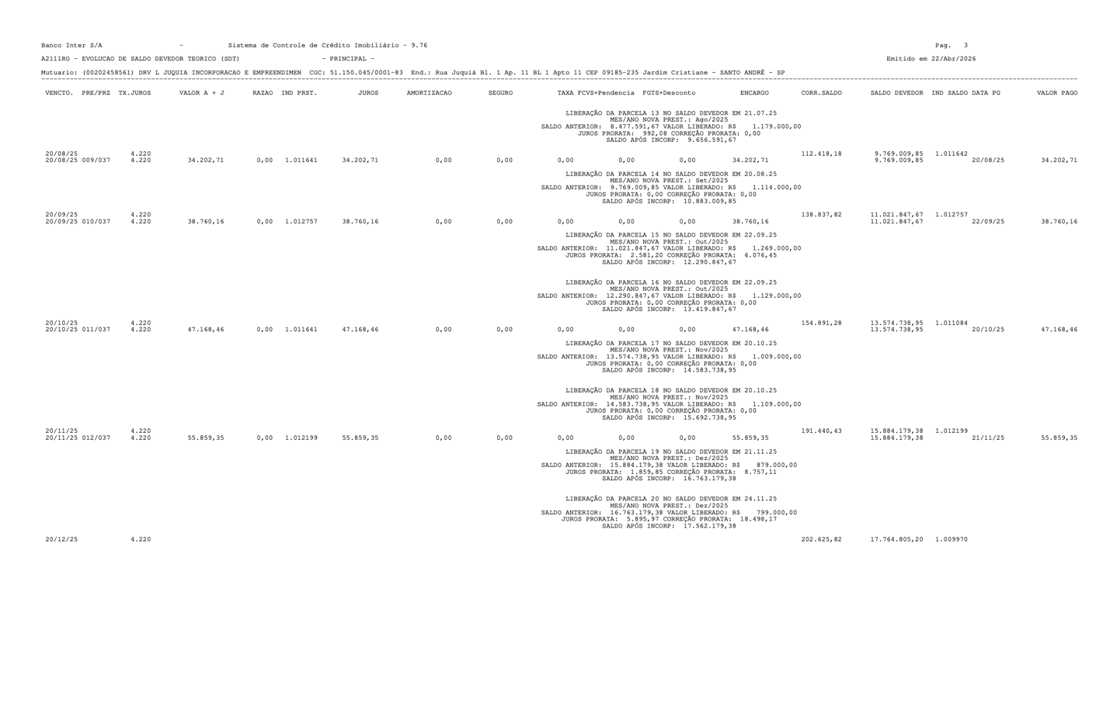
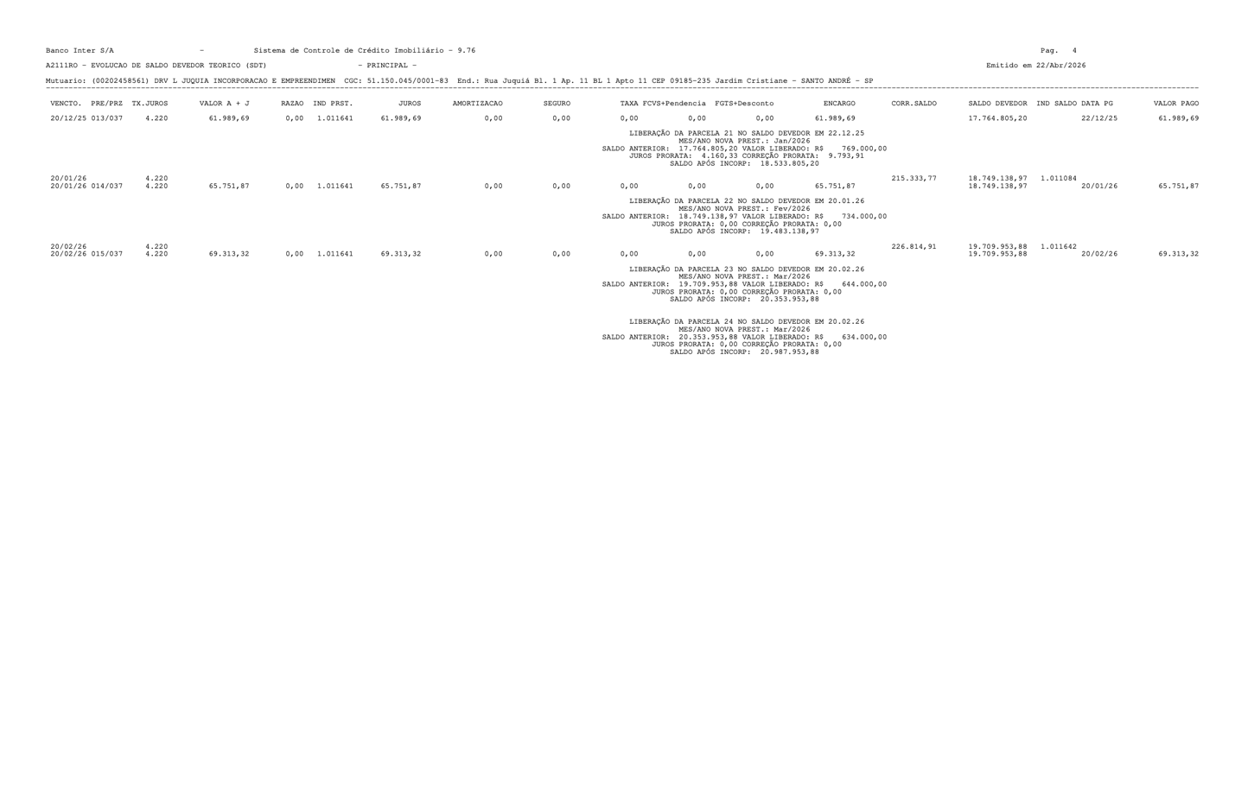
Por fim, importante estruturar um fluxograma de todos os itens do briefing.

